개인별 보고서

캡스톤 디자인 2

1팀 NULL – Project NONE

201601607 컴퓨터공학부 이명진

담당한 분야  
- 캐릭터 애니메이션  
- 영상 전체  
- 미로맵  
- 캐릭터 컨트롤

## 개발 완료한 내용

블루프린트  
- 캐릭터의 숨기 동작과 관련된 블루프린트 제작  
- 캐릭터의 벽 밀기 동작과 관련된 블루프린트 제작  
- 상호작용할 벽의 블루프린트 제작  
- 미로맵의 움직이는 맵 블루프린트 제작

캐릭터의 애니메이션 전체 (추출 및 제작 포함)  
- 캐릭터의 숨기 애니메이션 제작  
- 캐릭터의 벽 밀기 애니메이션 제작

미로맵  
- 미로맵 1, 2 설계와 제작

AI 애니메이션  
- AI의 애니메이션 구현  
- AI의 애니메이션 스테이트 제작

영상 전체  
- 게임 홍보 영상 제작  
- 게임 인트로 영상 제작  
- 게임 컷씬 제작  
- 게임 엔딩 영상 제작

3) 첨부 자료

### 시네마틱 영상 제작

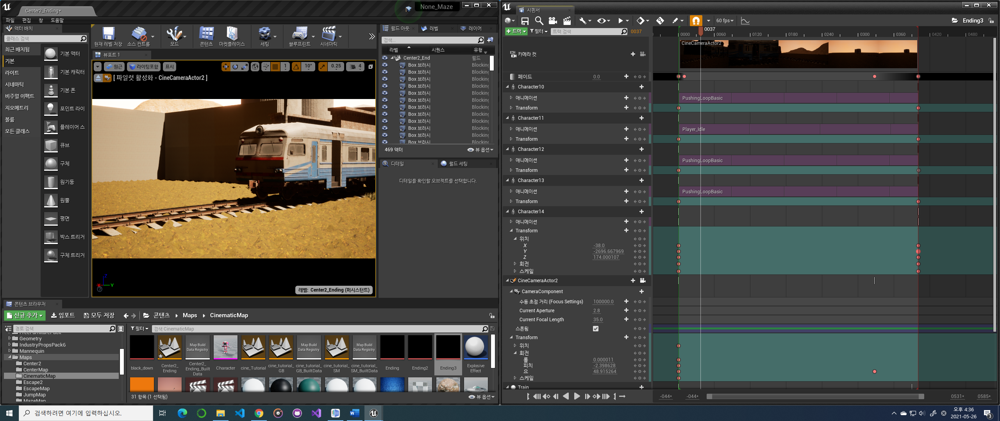  
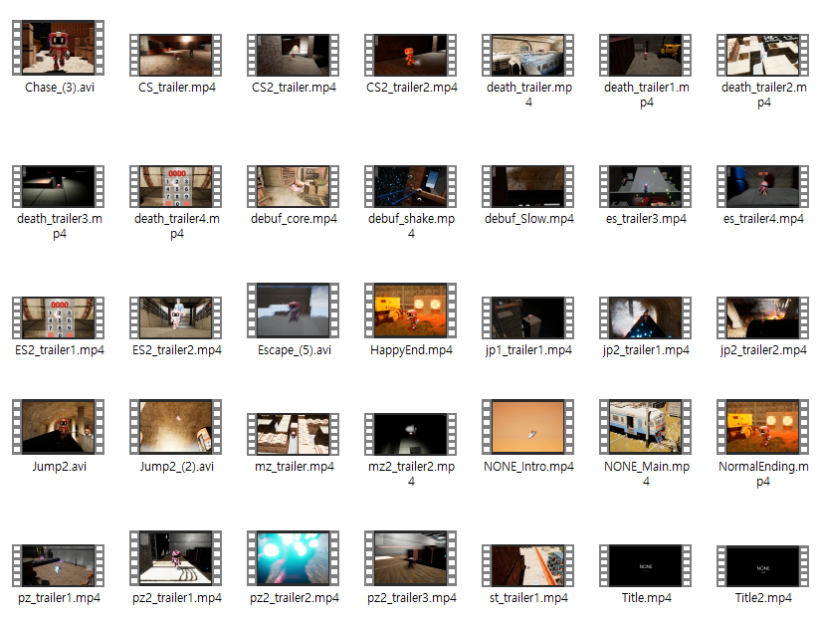

영상의 크기가 너무 커 다 첨부하지 못하였습니다.

|  |  |
| --- | --- |
|  |  |
| 인트로 영상 | 홍보 영상 |
|  |  |
| 엔딩 영상 | 메인화면 영상 |

### 미로맵 2와 블루프린트들

|  |  |
| --- | --- |
|  |  |
| 지형 이동 블루프린트 | 미로 맵 2 |
|  |  |
| 벽밀기 블루프린트 |  |

### 애니메이션

캐릭터 애니메이션

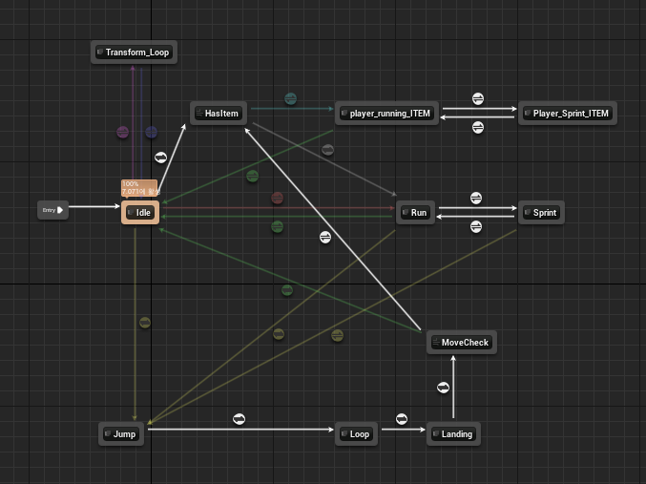

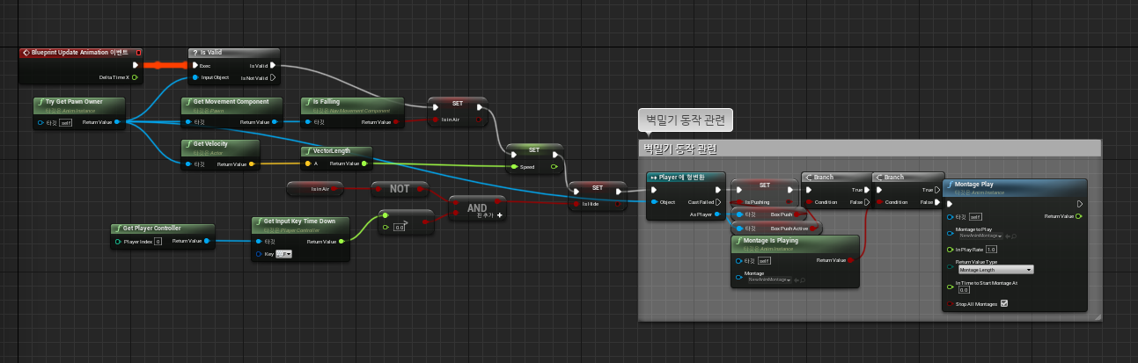

애니메이션 제작

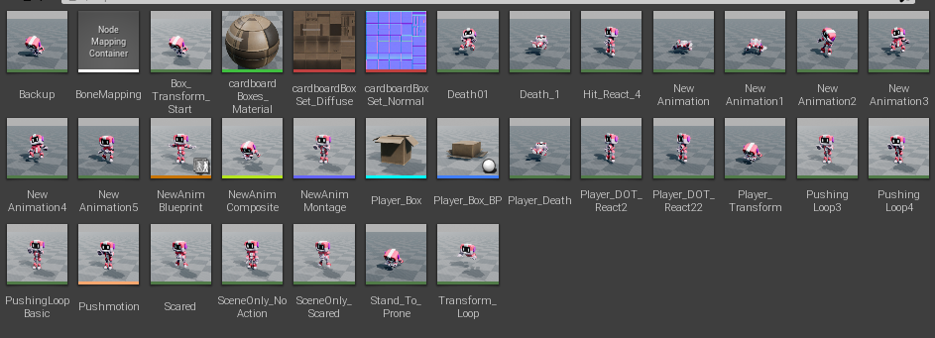

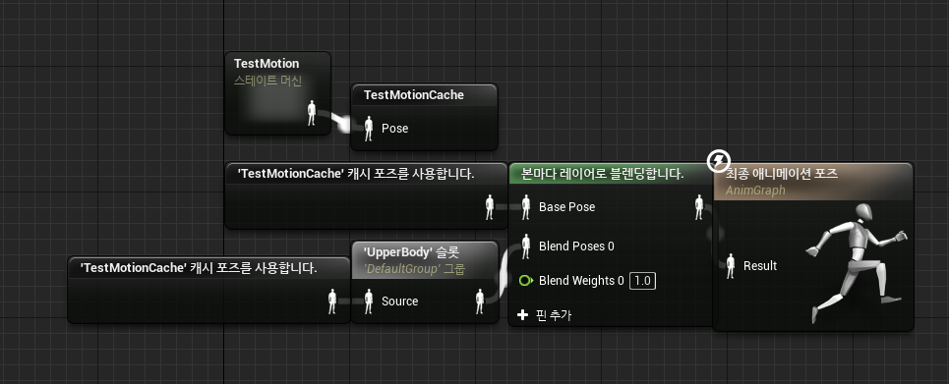

- 에셋에 없는 동작은 애니메이션을 녹화하여 블렌딩을 통해 제작함

AI 애니메이션

